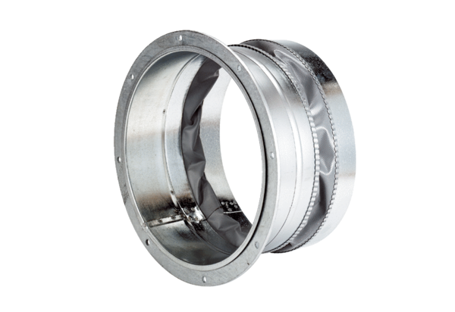Złączka elastyczna ELA 30Opakowanie jednostkowe: 1 sztukaAsortyment: C
Numer artykułu: 0092.0267Producent: MAICO

